2011～2012学年度下期教学质量评估检测题
小学二年级数学（一）
（除法 混合运算）
班级 姓名 等级
一、填空。（22分）
1．在一个算式里，有加减法，又有乘除法，应该先算（ ）法，再算（ ）法。
2．（ ）里最大能填几？
8×（ ）＜39 9×（ ）＜60 （ ）×4＜31 15＋（ ）＜39
3．四月份有30天，是（ ）个星期零（ ）天。
4．计算有余数除法时，余数要比（ ）小。
5．在□÷5=3……□中，余数最大是（ ），被除数最大是（ ）。
6．30里面最多有（ ）个7。57里最多有（ ）个9。
7．如果△+△+△＝18，□+□＝14，那么△+□＝（ ），△×□＝（ ）。
8．把15颗糖平均分给4个小朋友，每个小朋友最多分（ ）颗。
二、用竖式计算。（18分，后两小题要写出验算过程。）
50÷7= 75÷9= 836＋248＝ 7002－397＝
验算： 验算:

三、小林做了下面两道题，请你帮他检查是否正确。正确画“√”，错误画“×”，并且帮他改正。（4分）
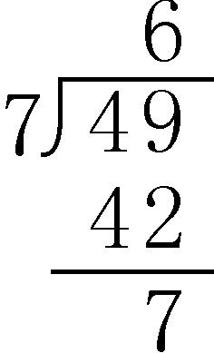
49÷7=6……7 60－30÷5
（ ）
（ ）
=30÷5
=6
四、计算。（18分）
20+7×4 42÷6+7 42÷（25－18）

50－20÷4 （36＋18）÷9 60－18+28

五、判断。（4分）
1、今天是星期日，再过7天还是星期日。 （ ）
2、在14÷5=2……4这个算式中，2叫做余数。 （ ）
3、36÷6=5……6。 （ ）
4、△÷3=□……○，○里最大填2。 （ ）
六、生活应用。（15分）
1．艺术公园给小鸟安家，每4只小鸟住一个窝，38只小鸟至少要安多少个窝才够？

答： 。
2．一卷电线长80米，用了17米后，剩下的每9米分成一段，可以分几段？

答： 。
3．玫瑰花每枝5元，菊花3枝12元，哪种花便宜，每枝便宜多少钱？

答： 。
七、算一算。（19分）
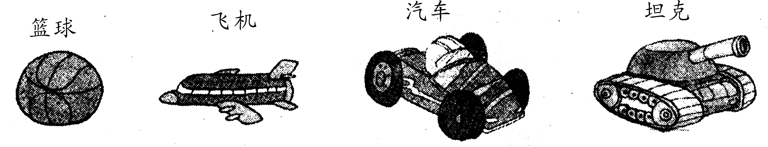

1．买一辆汽车和两个篮球，共花多少钱？（4分）

答： 。
2．小明有45元钱，要帮同学们买3个蓝球，应找回多少钱？（5分）

答： 。
3．用买一架飞机和一辆小汽车的钱买坦克，可以买几辆？（5分）

答： 。
4．再提一个两步计算的数学问题并正确解答。（5分）

八、思考题。（20分）
1、画一画，填一填。（5分）
1
2
3
4

图号 | ① | ② | ③ | ④ | ⑤ | ⑥ | ⑦
个数 | 1 | 4 | 9
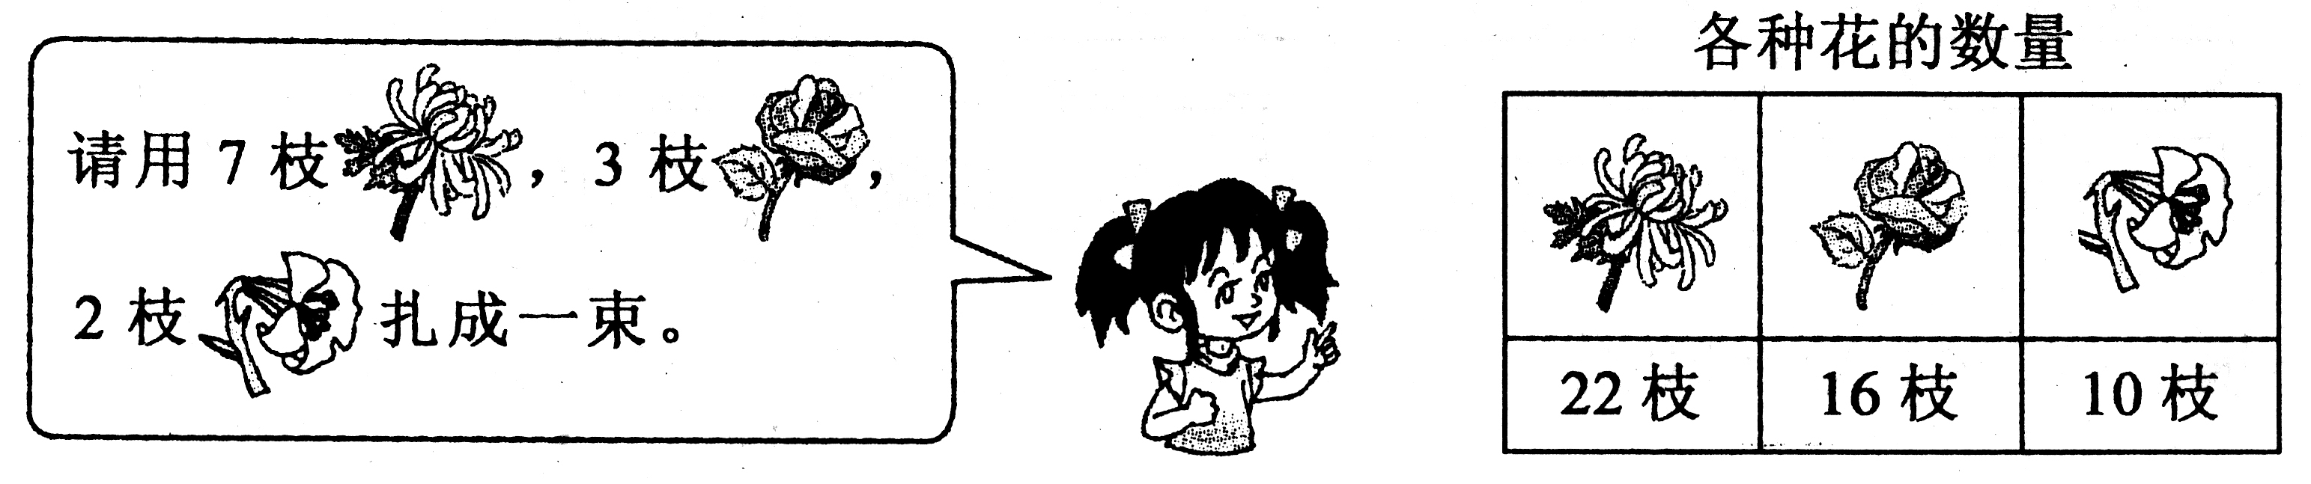
2、

这些花最多可以扎成几束这样的花束？（5分）

3、一包饼干，比30块少，比20块多，平均分给6个小朋友或8个小朋友，都刚好剩下2块，想一想，有多少块巧克力？（5分）

4、如果按照先种2棵松树，再种3棵杨树的顺序种树，种的第31棵是什么树？（5分）

2011～2012学年度下期教学质量评估检测题
小学二年级数学（二）
（方向与路线 生活中的大数 测量）
班级 姓名 等级
一、填空。（46分）
1．一个数里有3个千、5个百、8个一，这个数是（ ），读作（ ）。
2．（ ）个十是100，1000里有（ ）个百，10个千是（ ）。
3．1605中“5”在（ ）位上，表示（ ）个（ ）；9586中的“5”在（ ）位上，表示（ ）个（ ）。
4．由4、6、0、0组成的四位数中，最大的是（ ），最小的是（ ），最接近400的数是（ ）。
5．5437＝（ ）+（ ）+（ ）+（ ）。
6．根据下面六个数，填一填。
785 1005 3995 4008 756 999
（1）比1000小的数有（ ）。
（2）比1000大的数有（ ）。
（3）在3995和999之间的数有（ ）个。
（4）最接近1000的数是（ ），最接近4000的数是（ ）。
（5）把上面六个数按从大到小的顺序排列。
（ ）＞（ ）＞（ ）＞（ ）＞（ ）＞（ ）
7．6km=( )m 3m=( )dm 100mm=( )cm=( )dm
8. 在○填上“＞”、“＜”或“=”。
1006-6○999 4500○4050 5cm○500mm
19dm○2m－3dm 300m○3km 1km○900m90cm
9. 找规律，填一填。
（1）4050，4100，4150， ， 。
（2） ，3320，3420， ， 。
10．在□里填上适当的数字。
5004＜□031 932＞9□2 43□＞432
11．量一量，把结果填在括号里。
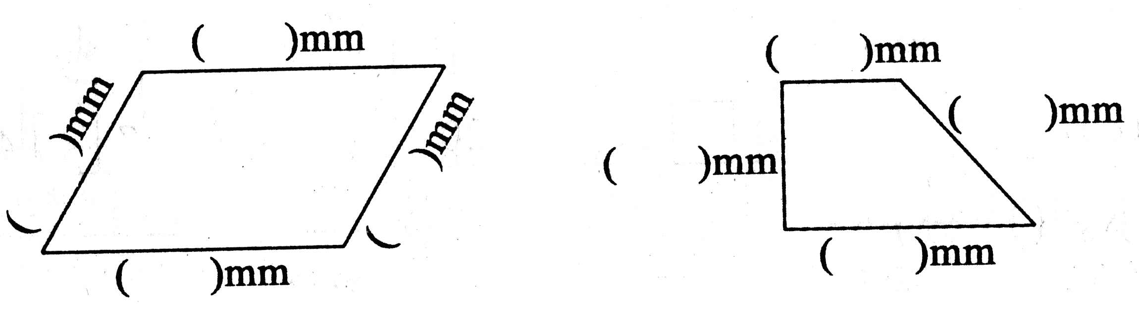

二、估一估。有三筒豆豆糖，其余两桶大约各有多小粒？（6分）

200粒 （ ） （ ）
三、比较大小。（4分）
5301○5031 3999○4000
45dm○5m 999m○1km
四、在( )里填上适当的单位名称。（8分）
钢笔长约13( ) 学校旗杆高约18( )
数学书厚约6( ) 小汽车每小时约行80( )
一棵树高约13( ) 爸爸身高1( )7( )5( )
五、画线段。（4分）
(1)1dm

(2)比5cm多7mm

六、玫瑰花两枝16元，百合花3枝27元，哪种花便宜？（4分）

答： 。
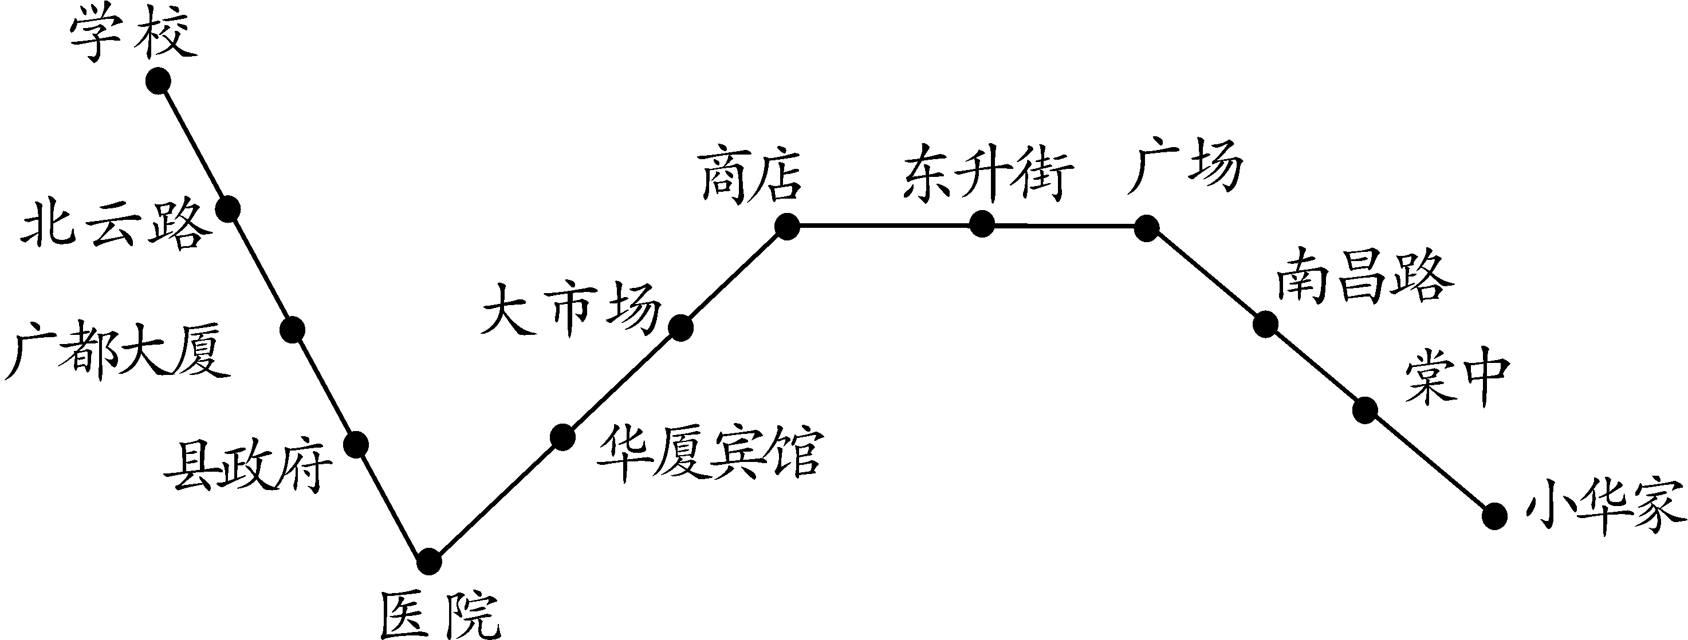
七、看路线图，填一填。（28分）
北坛路
华夏宾馆

北

1、县政府在医院的（ ）面，大市场在华夏宾馆的（ ）面，大市场在商店的（ ）面，南昌路在广场的（ ）面。
2、小华上学，从家里出发向 行驶 站到广场，再向 行驶 站到商店，再向 行驶 站到医院，再向 行驶 站到学校。
3、小华从商店出发，坐了4站然后下车，他可能在 站下车，也可能在 站下车。
八、附加题。（20分）
1、填合适的运算符号或“（ ）”，使等式成立。（6分）
20÷15÷3＝4 15－9×8＝48 25－5÷4＝5
3○8○4＝6 8○7○3＝32 8○6○3＝24
2、一桶油倒出350克后，又倒进290克，这时桶里有油750克，原来桶里有油多少克？

3、一个三位数，它的三个数字的和是18，十位上数字减4的差是4，个位上的数字减5的差是2，这个三位数是多少？（5分）

4、一个学生做加法时，把一个加数个位上的6看成了9，把十位上的3看成了5，结果算出的和是95，原来正确的得数是多少？（4分）

2011～2012学年度下期教学质量评估检测题
小学二年级数学(三)
[加与减（一）、认识图形]
班级 姓名 等级
一、口算。（12分）
300＋200 ＝ 330－30 ＝ 800＋700 ＝
5500－500 ＝ 460－80 ＝ 220＋80 ＝
440－400 ＝ 1400＋600 ＝ 800－300 ＝
60＋20 ＝ 333－33 ＝ 7700－7000 ＝
二、用竖式计算，第(1)、(2)题要写出验算过程。（12分）
(1) 856+143 (2) 900-256
验算：
验算：

(3)595+410 (4) 385-278 （5）763－279＋146

三、森林医生。（对的打“√”，错的打“×”，并改正）（4分）
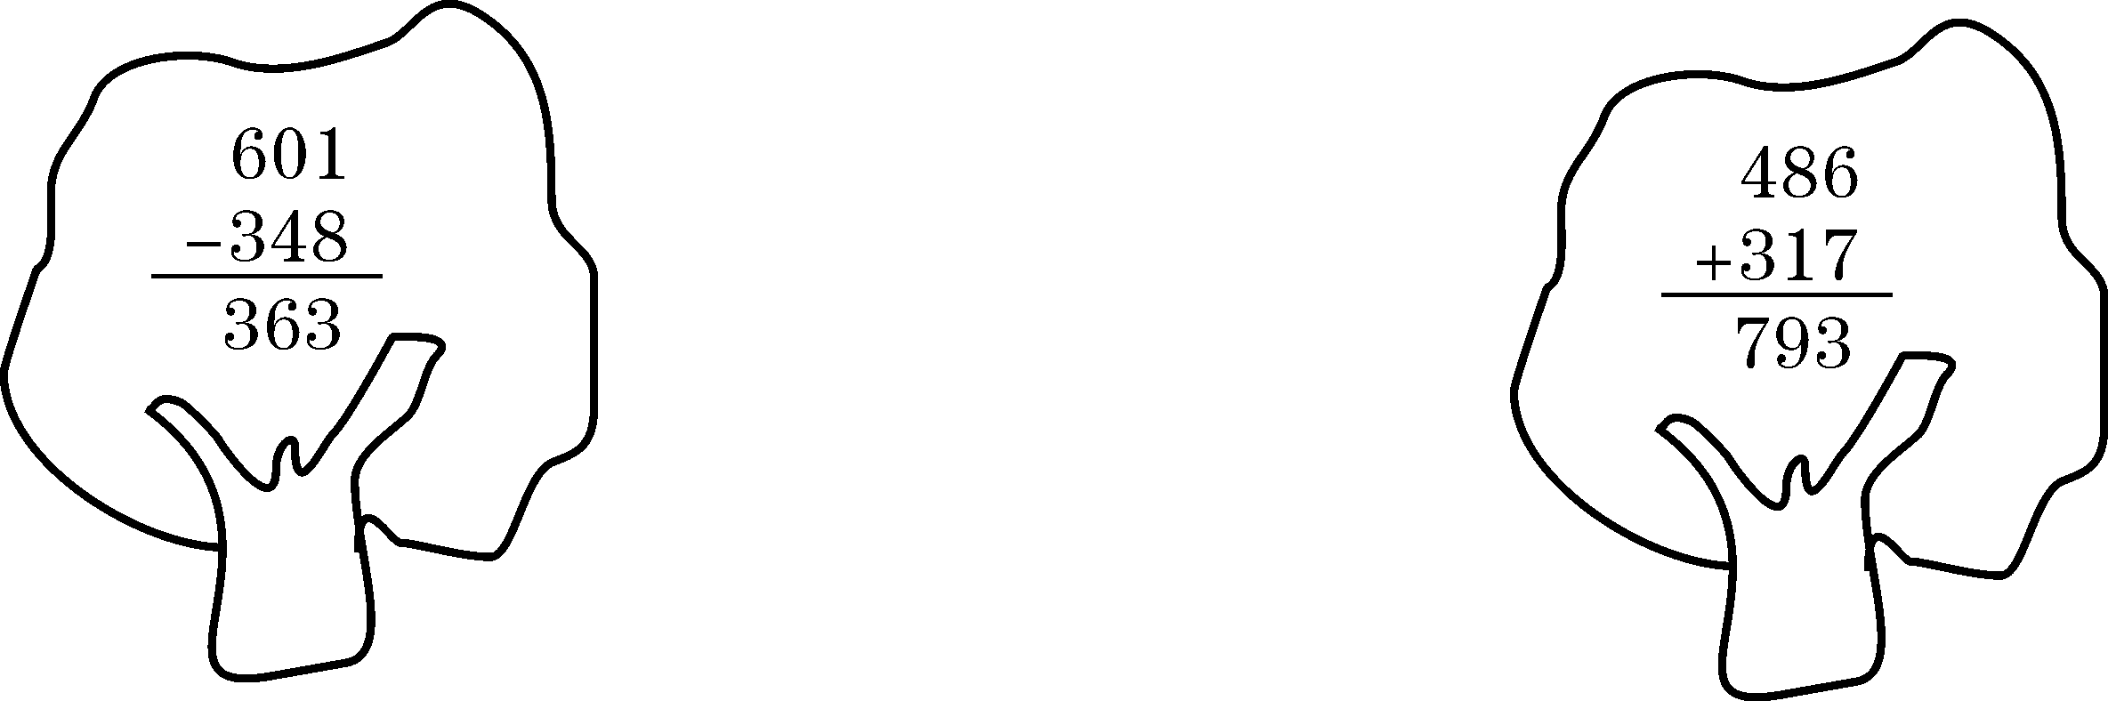

（ ） （ ）

四、填一填。（15分）
1．我的三角板上有一个（ ）角，2个（ ）角。
2．2005-（ ）＝978 （ ）-156＝844
（ ）+189 ＝312 309+（ ）＝600
3．长方形和正方形都是（ ）边形，都有（ ）条边，（ ）个角都是（ ）角，它们的区别是长方形的（ ）边相等，正方形的（ ）边相等。
4．角的两边（ ）越大，角就越大。
5．用3、7、0、9组成的最大四位数是（ ），最小四位数是（ ），它们相差（ ）。
6．将长方形框架拉动，会变成（ ）形，可见平行四边形容易（ ）。
五、在○里填上“＞”、“＜”或“=”。（12分）
3500-300○3500-3000 250-50 ○50+150 400-96○400-100+4
265+198 ○265+200-2 860－70○800－70 517-243○700+4
六、把下面各角按从小到大的顺序排列。（5分）
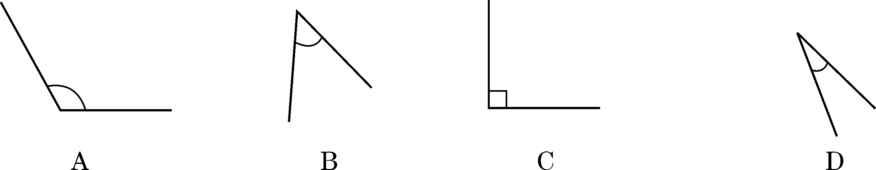

（ ）＜（ ）＜（ ）＜（ ）
七、数一数，说一说。（8分）
（1）图中的∠1是（ ）角，∠2是（ ）角，∠3是（ ）角，∠4是（ ）角。
1
2
3
4
（2）比较这4个角的大小。
（ ）＜（ ）＜（ ）＜（ ）
八、画一画。（8分）
1．画一个锐角，一个直角和一个钝角。

顶点 顶点 顶点
2．画一个比∠1大的角。

1

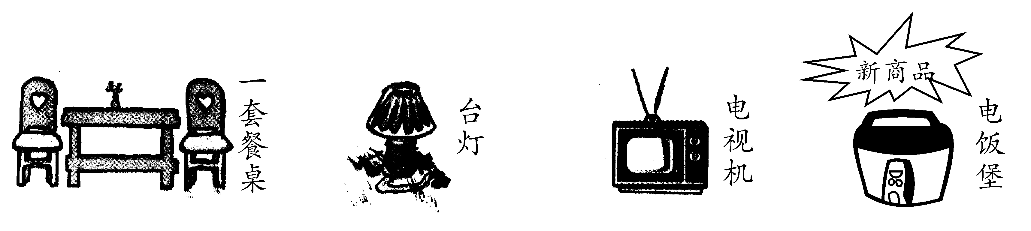
九、逛商场。有奖促销，满800元奖100元。（24分）
降价45元 降价240元
电饭煲

原价689元 原价107元
现价465元 现价( )元 现价650元 售价（ ）元
1．现在买一套餐桌节约多少钱?（4分）

2．现在买一盏台灯需要多少钱？（请把结果写到图中的括号里）（5分）

3．现在买一套餐桌比一台电视机便宜多少钱？（5分）

4．商场推出一种新商品——新型电饭煲，它的售价比现在的台灯贵198元。请你算一算它的售价是多少元？并填到图中括号里。（5分）

5．怎么买能获奖呢？（5分）

十、思考题。(20分)
1． A C C C A＝ 2．△＋○＝24
— B B＝ ○＝△＋△＋△
B B A C＝ △＝
○＝

3．用0、1、4、5四个数分别组成最大的三位数和最小的三位数，再求出它们的差。(4分)

4．两根都是1米长的电线，第一根用去86厘米，第二根用去68厘米，哪根电线剩下的部分长，长多少厘米？

5． 左图中有（ ）个正方形，（ ）个长方形，
（ ）个平行四边形。（3分）

6．数一数，下面图中有几个三角形？（2分）

( )个三角形

2011～2012学年度下期教学质量评估检测题
小学二年级数学(四)
[加与减（二） 统计]
班级 姓名 等级
一、用竖式计算，第(1)、(2)题要写出验算过程。（16分）
(1) 397-128 = (2) 486+317 =
验算：
验算：

(3) 306+453+267 = (4)1000-275-525 =

二、脱式计算下面各题。（18分）
100-72÷9 137+9×7 600-125+275

475+263+149 786+132-680 669-284-384

三、填一填。（12分）
1．小明的爸爸上月收入1720元，妈妈收入1480元，全月支出1200元，结余（ ）元。用结余的钱买一台5200元的电脑，至少要攒（ ）个月。
2．一捆电线原来长800米，先用去203米，又用去197米，这捆电线比原来短了（ ）米。
3、佳佳书店原有3800本图书，今天上午卖了120本，下午又进了200本新书，现在有（ ）本书。
四、红光村小学去年下半年水表的读数如下。(单位：吨)（22分）
6月底 | 7月底 | 8月底 | 9月底 | 10月底 | 11月底 | 12月底
625 | 750 | 900 | 1020 | 1150 | 1223 | 1350
1．分别算出7—12月份各月的用水量。（12分）
月 份 | 7月 | 8月 | 9月 | 10月 | 11月 | 12月
用水量
2．学校7、8、9三个月共用水多少吨?（5分）

3．你能提出哪些数学问题?先提出来，再解答。（5分）

五、解决问题。（12分）
1．有一堆煤，食堂第一周烧了486千克，第二周烧了314千克，还剩下200千克，这堆煤原来有多重？

2．王阿姨买了一张桌子和一把148元的椅子，她付给售货员800元，找回76元，一张桌子多少元？

3．学校跑道长400米，小明跑了350米，小刚跑了280米，谁离终点近，最近的比最远的近多少米？

六、下面是小红家2011年7—12月用水情况统计图，请你根据统计图回答问题。（20分）
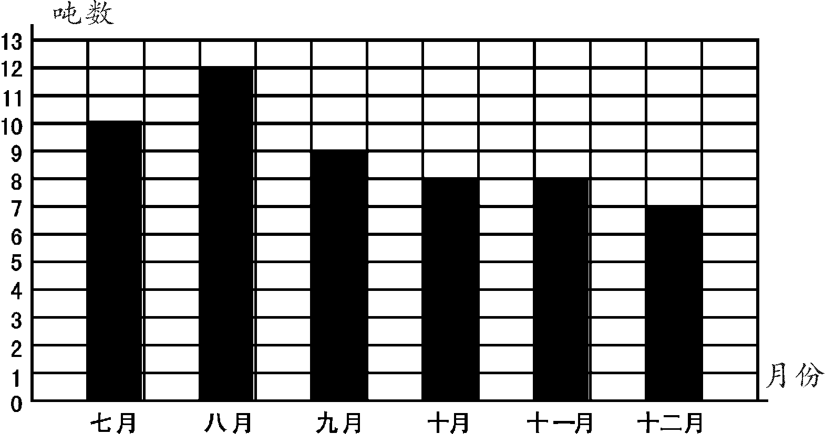

1．哪个月用水最多？哪个月用水最少？（5分）

2．去年7月-12月共用水多少吨?（5分）

3．预测2012年1月份可能用水多少吨？你能说出原因吗？（5分）

4．你还能提出哪些数学问题?先提出来，再解答。（5分）

七、思考题。（20分）
1．在□里填上合适的数字。（6分）
6 □ 5 8 □ 0 3 2□ 5
+ □ 7 □ － □ 2 □ - □8 2 □
□ 0 0 □ 6 4 □8 1
2．在不同的三位数中，（ ）与（ ）相加的和最大，和是（ ）。（ ）与（ ）相减的差最大，差是（ ）。（6分）

3．小明家在学校东边500米，小红家在学校西边，比小明家到学校远150米。小红家离学校有多少米？小红家到小明家要走多少米？（4分）

4．一油瓶连瓶重500克，倒出一半后连瓶重295克，瓶重多少克？

2011～2012学年度下期教学质量评估检测题
小学二年级数学(五)
(期末复习综合练习题)
班级 姓名 等级
一、填一填：（36分）
1．六千四百写作（ ），九千零七十写作（ ）。
2． 4个千、2个百和6个一组成的数是（ ），读作（ ）。
3． 2002这个数，从右起第一位上的2表示（ ）个（ ），第四位上的2表示（ ）个（ ）。
4．一个长方形长18cm，宽12厘米，截下一个最大正方形后，长方形的长（ ）cm，宽（ ）厘米。
5．在○里填上“＞”“＜”或“=”
520－20 5200－200 730＋600 600＋730 60cm 6m
870－90 800－90 4km 400m 8cm 800mm
6．在括号里填上适当的单位。
手机厚约18（ ） 钢笔长约13（ ）
北京到上海的路程长约560（ ） 小汽车长约4（ ）
7．☆÷9 =□…△，△最大是（ ），如果□是3，☆最大是（ ）。
☆÷△=□…6， △最小是（ ），如果□是8，☆最小是（ ）。
8．按要求填数。
105、3578、501、5378、5078、600、1000、3587

小于999的数 大于999的数
再把八个数从小到大排一排。
（ ）＜（ ）＜（ ）＜（ ）＜（ ）＜（ ）＜（ ）＜（ ）。
二、用竖式计算，第（2）（3）小题写出验算过程。（9分）
（1）48÷6= （2）403－275= （3）735＋269=
验算：
验算：

三、小小法官。（5分）
（1）1111中的每个1表示的意义相同。 （ ）
（2）小亮体重35千克。 （ ）
（3）四个角相等的四边形不是长方形就是正方形。 （ ）
（4）最大的四位数比最小的四位数多1。 （ ）
（5）1分硬币大约有1cm厚。 （ ）
四、用你喜欢的方法计算。（6分）
800－（327＋276） 247＋319＋436

36＋81÷9 900－（369＋277）

五、说出下列角的名称。（5分）
（ ） （ ） （ ） （ ） （ ）
六、填表计算。（6分）
下面是四个同学家三月末，四月末的电表读数，请你算一算四月份的用电量（单位：千瓦时）
姓 名 | 三月末读数 | 四月末读数 | 用电量
刘 明 | 150 | 240
张 华 | 560 | 610
李 兰 | 280 | 500
七、二（2）班数学期中考试成绩统计图。（9分）
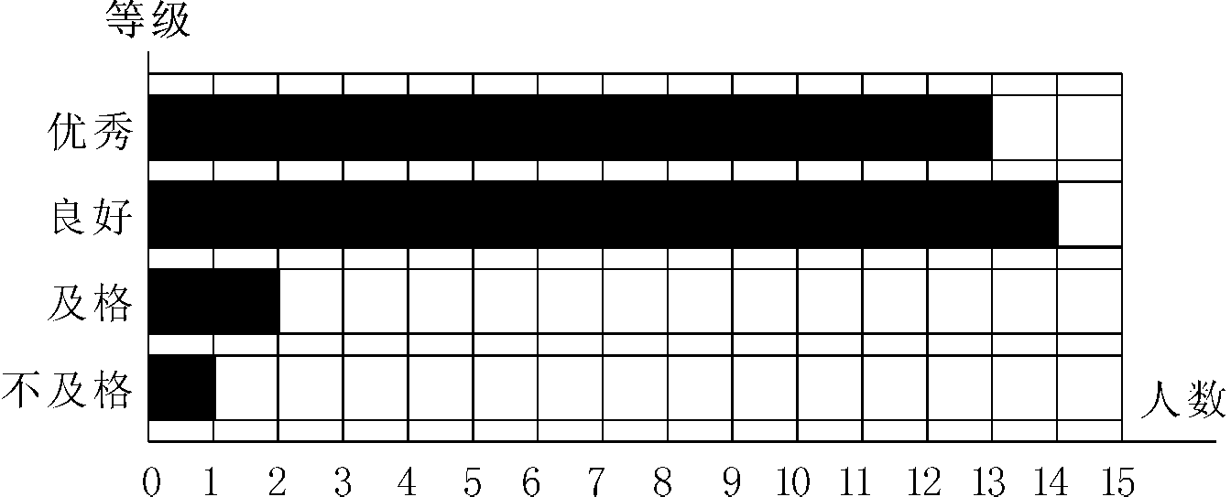

1．得（ ）的同学最多，得（ ）的同学最少。（2分）
2．二（2）班一共有（ ）人。（3分）
3．再提一个数学问题并解答？（4分）

八、应用题。（24分）
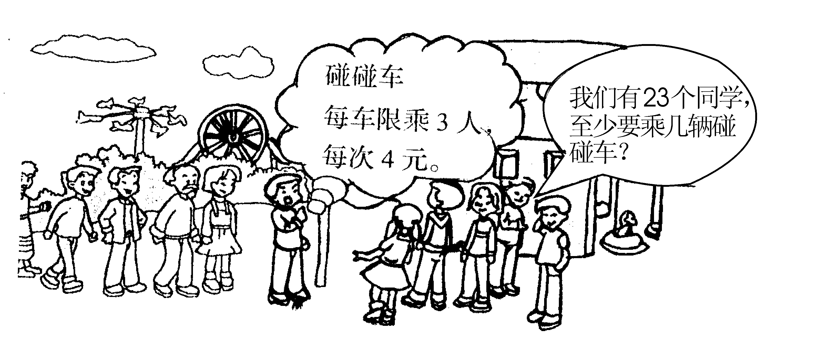
1.（8分）

(1) = （辆）…… （个）
答：至少要乘（ ）辆碰碰车。
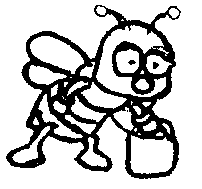
(2) 有33元钱，每个同学都玩一次，可以吗？

2.小明、小红、小东和我从糖果盒里每人拿7颗糖，盒子里还有32颗，盒子里原有多少颗糖？（6分）

3.文化馆要放一场电影，已卖出门票698张。文化馆共有1000个座位，已卖出的门票比没卖出的门票多多少张？（6分）

4.小明家在学校北面560米处，小红家在学校南面比小明家离学校近180米，小明经过学校去小红家要走多少米？(6分)

九、附加题。（20分）
1、小马虎在计算36÷（6＋△）时，算成了36÷6＋△＝9，正确答案是多少？

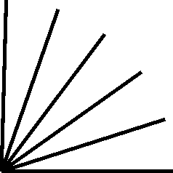
2、 图中共有（ ）个角（2分）
3、把一张正方形纸沿直线剪一刀，有几种情况，可能剩下多少个角？（画图表示）（6分）

剩下（ ）个角 剩下（ ）个角 剩下（ ）个角

4、一壶水正好倒满12小杯，这壶水也正好倒满4大杯。1大杯水能倒满（ ）小杯。一壶水可以倒2大杯和（ ）小杯。（4分）

5、把两根长都是3米的铁条焊接为一根，焊接点各用去100毫米，焊接后的铁条长多少毫米？（4分）

